ΟΔΗΓΟΣ ΧΡΗΣΗΣ ΗΛΕΚΤΡΟΝΙΚΗΣ ΠΛΑΤΦΟΡΜΑΣ ΕΞΩΔΙΚΑΣΤΙΚΟΥ ΜΗΧΑΝΙΣΜΟΥ ΡΥΘΜΙΣΗΣ ΟΦΕΙΛΩΝ
ΧΡΗΣΤΗΣ ΠΛΑΤΦΟΡΜΑΣ: ΑΙΤΩΝ

Πίνακας Περιεχομένων
1. Εκκίνηση της Αίτησης Εξωδικαστικού Μηχανισμού Ρύθμισης Οφειλών 3
1.1 Είσοδος στην Πλατφόρμα 3
1.2 Εκκίνηση Αίτησης Εξωδικαστικού Μηχανισμού Ρύθμισης Οφειλών 4
1.3 Στοιχεία Αίτησης 5
1.4 Στοιχεία Συμβούλου 8
1.5 Στοιχεία Συζύγου / Εξαρτώμενων Μελών 10

- Εκκίνηση της Αίτησης Εξωδικαστικού Μηχανισμού Ρύθμισης Οφειλών
  - Είσοδος στην Πλατφόρμα
Για την εκκίνηση της αίτησης εξωδικαστικής ρύθμισης οφειλών, ο χρήστης (Αιτών) εισέρχεται στην Πλατφόρμα μέσω σχετικού συνδέσμου. O χρήστης (Αιτών) ανακατευθύνεται σε κατάλληλα διαμορφωμένη σελίδα, όπου καλείται να καταχωρήσει τα διαπιστευτήρια (Όνομα χρήστη, Κωδικός) που χρησιμοποιεί για την είσοδό του στο TAXISnet, όπως απεικονίζεται στην «Εικόνα 1».
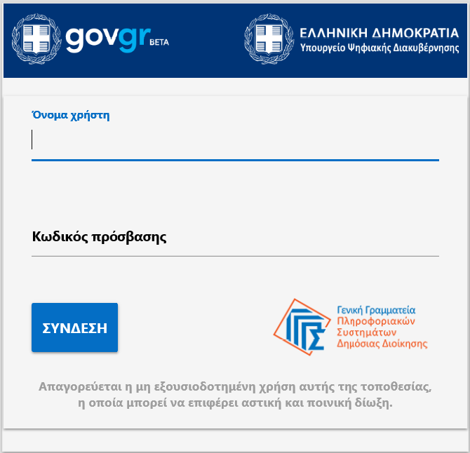
Εικόνα 1

Για την εκκίνηση της διαδικασίας, ο χρήστης (Αιτών) εισέρχεται στην αρχική οθόνη της Πλατφόρμας όπου και εμφανίζεται ενημερωτικό μήνυμα σχετικά με την έναρξη της διαδικασίας. Στο σημείο αυτό, ο χρήστης (Αιτών) επιλέγει «Συνέχεια» (Εικόνα 2).

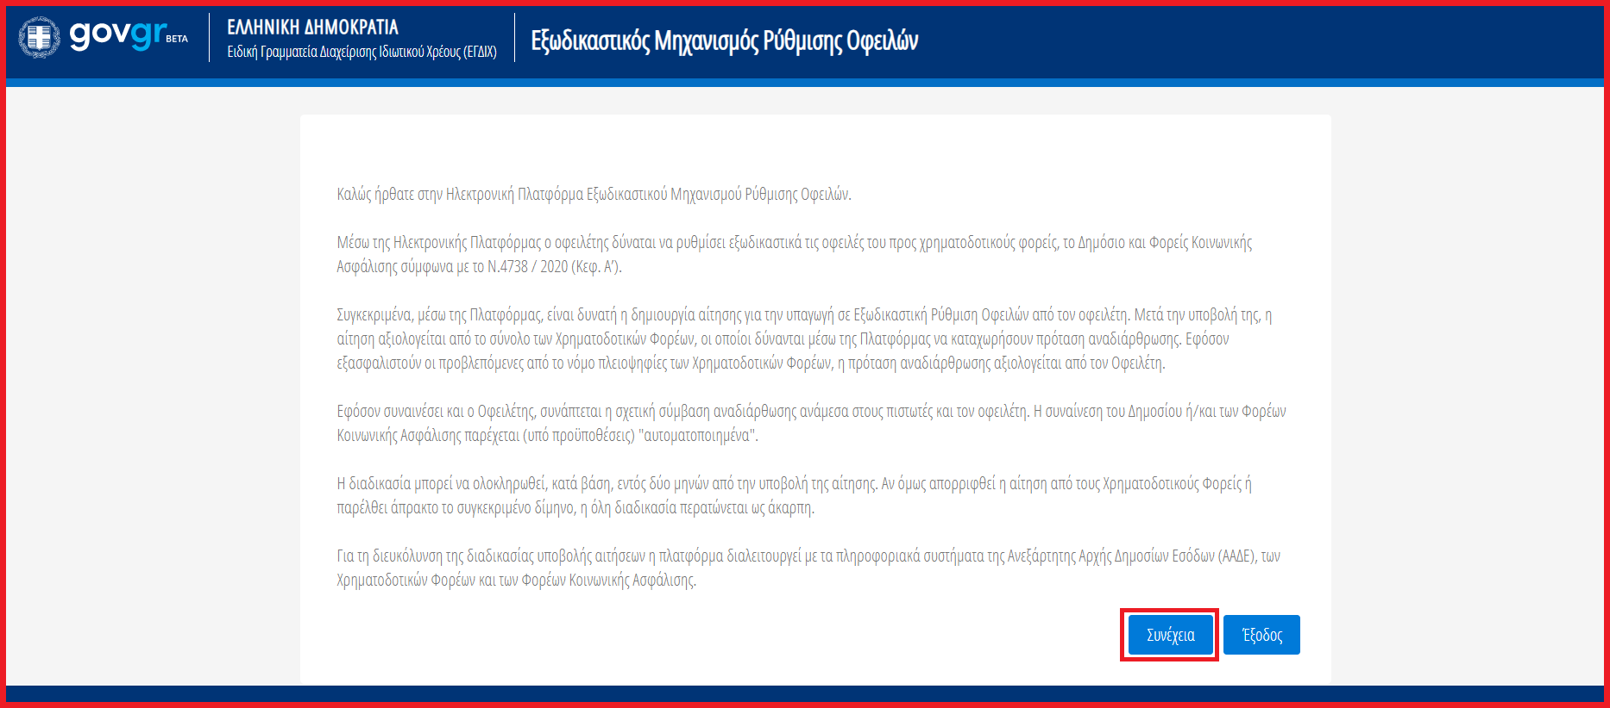
Εικόνα 2

  - Εκκίνηση Αίτησης Εξωδικαστικού Μηχανισμού Ρύθμισης Οφειλών
Ο χρήστης (Αιτών) για τη δημιουργία αίτησης επιλέγει το πλήκτρο «Δημιουργία Αίτησης» (Εικόνα 3).
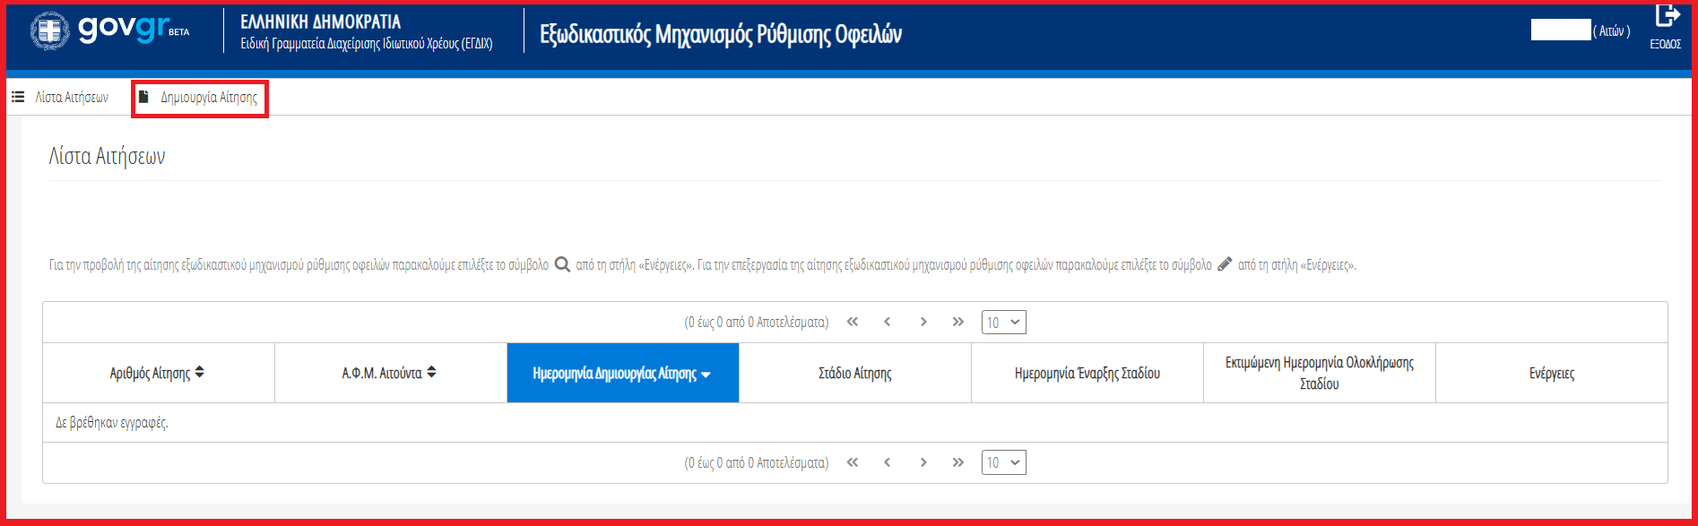Εικόνα 3
Με την επιλογή του πλήκτρου «Δημιουργία Αίτησης» εμφανίζεται σχετικό παράθυρο στο οποίο ο χρήστης (Αιτών) καλείται να συναινέσει για την άρση του τραπεζικού και φορολογικού απορρήτου του. Για να συνεχίσει με τη διαδικασία, ο χρήστης (Αιτών) επιλέγει το πλήκτρο «Συμφωνώ» (Εικόνα 4).
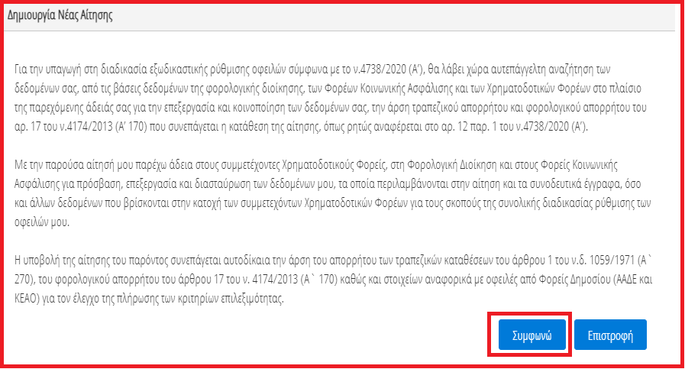Εικόνα 4
  - Στοιχεία Αίτησης
Με την είσοδό του στη φόρμα της αίτησης, ο χρήστης (Αιτών) ενημερώνεται για την εκκίνηση της διαδικασίας της αίτησης (Eικόνα 4).
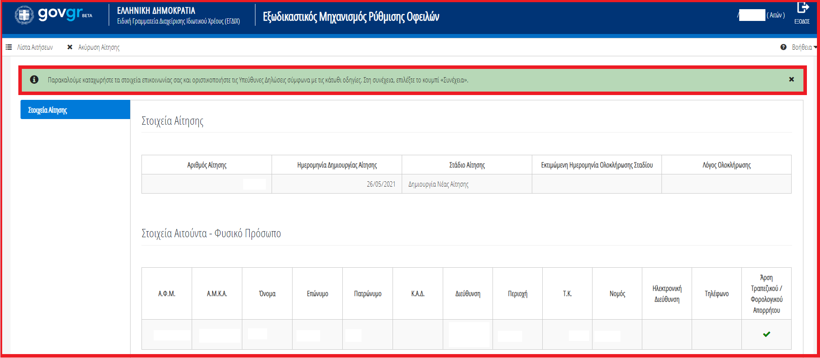
Εικόνα 4
Ο χρήστης (Αιτών) επισκοπεί τον πίνακα «Στοιχεία Αιτούντα – Φυσικό Πρόσωπο» (Εικόνα 5), αν αποτελεί Φυσικό Πρόσωπο ή «Στοιχεία Αιτούντα – Νομικό Πρόσωπο» (Εικόνα 6) αν αποτελεί Νομικό Πρόσωπο. Ο χρήστης (Αιτών) επισκοπεί τα στοιχεία του που έχουν αντληθεί ώστε να διασφαλίσει την ορθότητά τους.

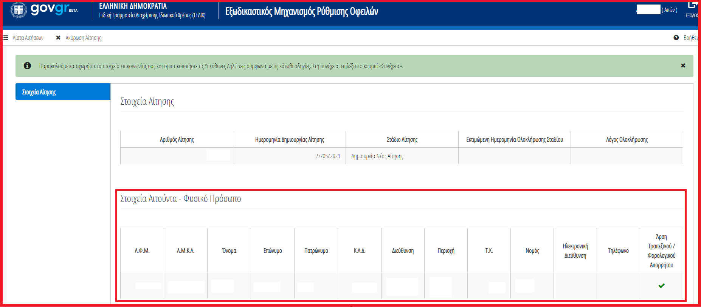Εικόνα 5

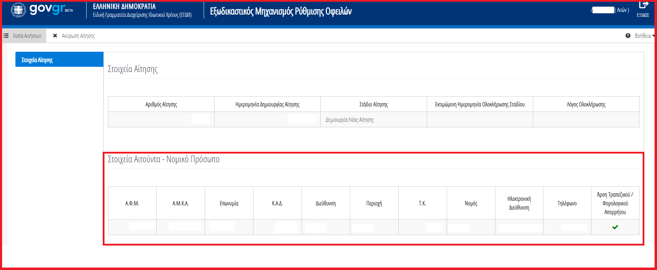
Εικόνα 6
Στη συνέχεια ο χρήστης (Αιτών) μεταβαίνει στην ενότητα «Στοιχεία Επικοινωνίας» (Εικόνα 7) όπου καταχωρεί την Ηλεκτρονική του Διεύθυνση στο σχετικό πεδίο (Εικόνα 7, πλαίσιο 1).
Για την ταυτοποίηση της Ηλεκτρονικής Διεύθυνσης που έχει καταχωρηθεί, ο χρήστης (Αιτών) επιλέγει «Αποστολή κωδικού επιβεβαίωσης» επιλέγοντας το «Εικονίδιο» (Εικόνα 7, πλαίσιο 2). Το σύστημα αποστέλλει αυτοματοποιημένο μήνυμα ηλεκτρονικού ταχυδρομείου με τον κωδικό επιβεβαίωσης στην ηλεκτρονική διεύθυνση που έχει καταχωρηθεί. Με την επιτυχή αποστολή του μηνύματος, εμφανίζεται το μήνυμα «Επιτυχία Αποστολής» όπως απεικονίζεται στην «Εικόνα 8».

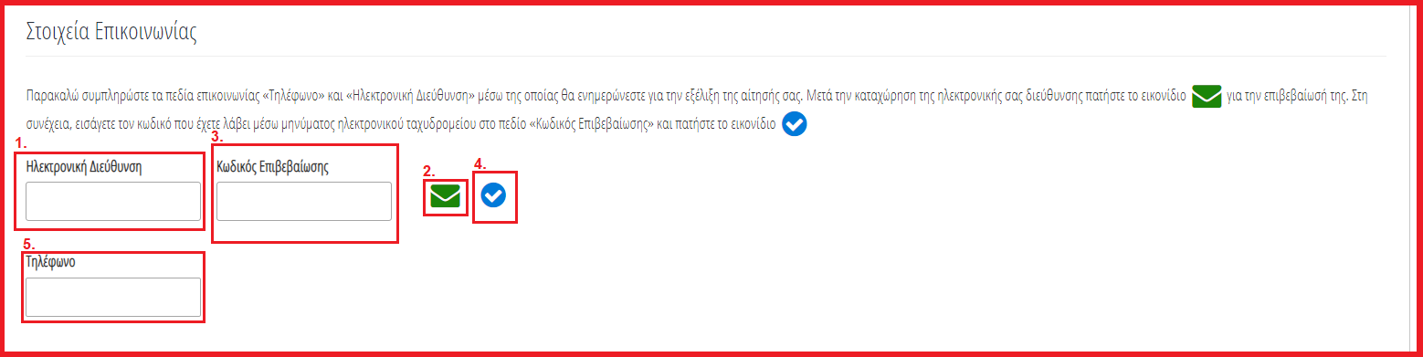Εικόνα 7

Εικόνα 8

Ο χρήστης (Αιτών) συμπληρώνει τον κωδικό επιβεβαίωσης που έχει λάβει στην ηλεκτρονική του διεύθυνση, στο πεδίο «Κωδικός Επιβεβαίωσης» (Εικόνα 7 πλαίσιο 3). Κατόπιν επιλέγει το «Εικονίδιο » (Εικόνα 7, πλαίσιο 4). Με την επιτυχή επιβεβαίωση της ηλεκτρονικής διεύθυνσης, εμφανίζεται το μήνυμα επιτυχημένης επαλήθευσης (Εικόνα 9).
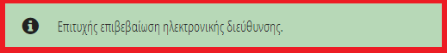
Εικόνα 9

Στη συνέχεια ο χρήστης (Αιτών) καταχωρεί το τηλέφωνο επικοινωνίας του στο σχετικό πεδίο (Εικόνα 7, πλαίσιο 5).
Μετά την καταχώρηση των στοιχείων επικοινωνίας του, ο χρήστης (Αιτών) μεταβαίνει στην ενότητα των Υπεύθυνων Δηλώσεων όπου διασφαλίζεται η συναίνεσή του για τις Υπεύθυνες Δηλώσεις με την επιλογή του πλαισίου όπως φαίνεται στην «Εικόνα 10, πλαίσιο 1».
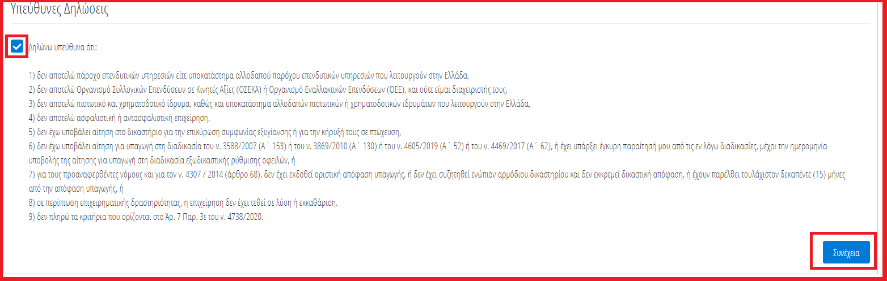
Εικόνα 10
Μετά τη καταχώρηση των στοιχείων επικοινωνίας και την υποβολή των Υπεύθυνων Δηλώσεών του, ο χρήστης (Αιτών) επιλέγει το εικονίδιο «Συνέχεια» για τη συνέχιση της διαδικασίας (Εικόνα 10, πλαίσιο 2).
Ο χρήστης (Αιτών) ενημερώνεται για την επιτυχή καταχώρηση των στοιχείων του και λαμβάνει οδηγίες σχετικά με το επόμενο βήμα και τη συνέχιση της διαδικασίας (Εικόνα 11).
Εικόνα 11
  - Στοιχεία Συμβούλου
Ο χρήστης (Αιτών) μεταβαίνει στην καρτέλα «Στοιχεία Συμβούλου» στην οποία λαμβάνει ενημέρωση σχετικά με τα βήματα της καρτέλας (Εικόνα 12).
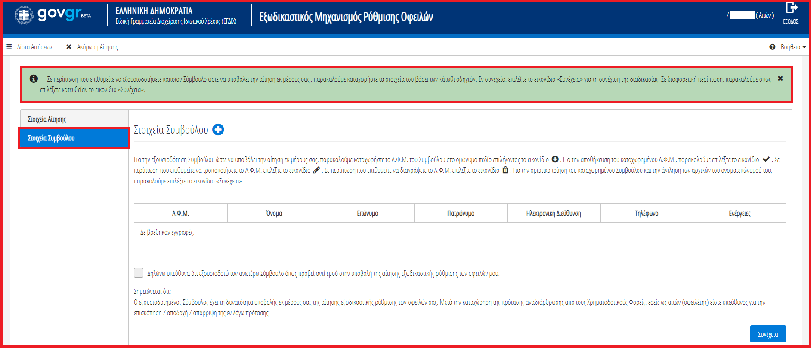
Εικόνα 12
Σε περίπτωση που ο χρήστης (Αιτών) επιθυμεί να εξουσιοδοτήσει κάποιον Σύμβουλο ώστε να υποβάλει την αίτηση εκ μέρους του, μεταβαίνει στον Πίνακα «Στοιχεία Συμβούλου». Για να προσθέσει Σύμβουλο επιλέγει το εικονίδιο «» (Εικόνα 13). Στη συνέχεια, συμπληρώνει το Α.Φ.Μ. του Συμβούλου στο ομώνυμο πεδίο (Εικόνα 14, πλαίσιο 1) και οριστικοποιεί την ενέργειά του επιλέγοντας το εικονίδιο «» (Εικόνα 14, πλαίσιο 2). Για τη συνέχιση της διαδικασίας, ο χρήστης επιλέγει το εικονίδιο «Συνέχεια» (Εικόνα 14, πλαίσιο 3).
Σε περίπτωση που ο χρήστης (Αιτών) δεν επιθυμεί να εξουσιοδοτήσει κάποιον Σύμβουλο (ώστε να υποβάλει την αίτηση εκ μέρους του, επιλέγει κατευθείαν το εικονίδιο «Συνέχεια» (Εικόνα 14, πλαίσιο 3).
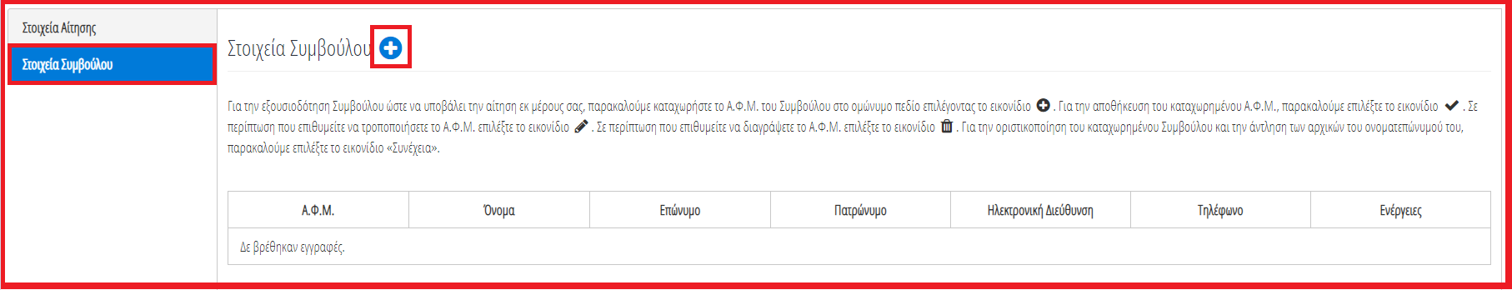
Εικόνα 13
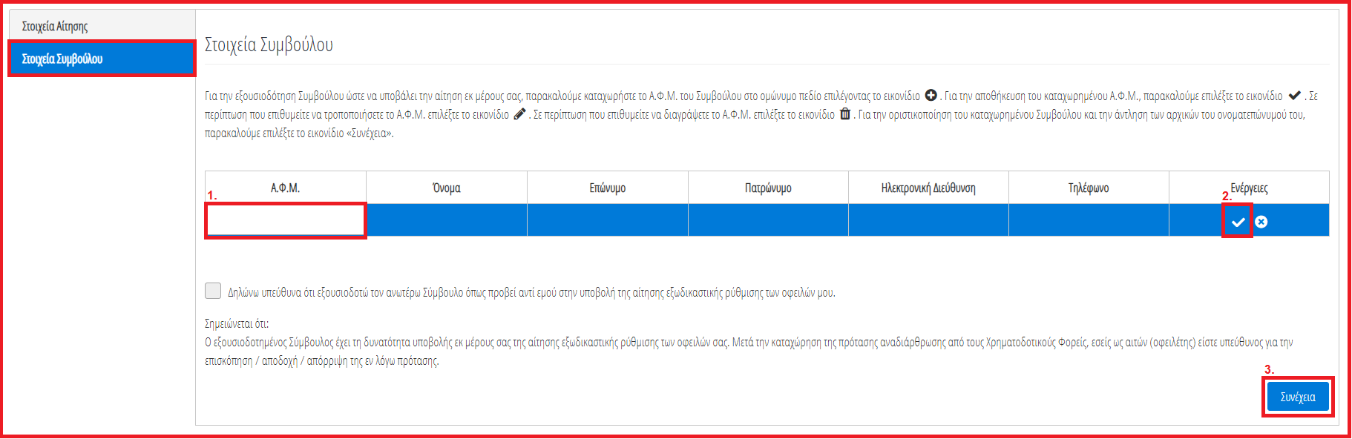
Εικόνα 14
Ο χρήστης (Αιτών) ενημερώνεται για την επιτυχή καταχώρηση των στοιχείων του Συμβούλου και λαμβάνει οδηγίες σχετικά με το επόμενο βήμα και τη συνέχιση της διαδικασίας τόσο στην περίπτωση καταχώρησης Συμβούλου (Εικόνα 15) όσο και στην περίπτωση μη καταχώρησης Συμβούλου (Εικόνα 16).
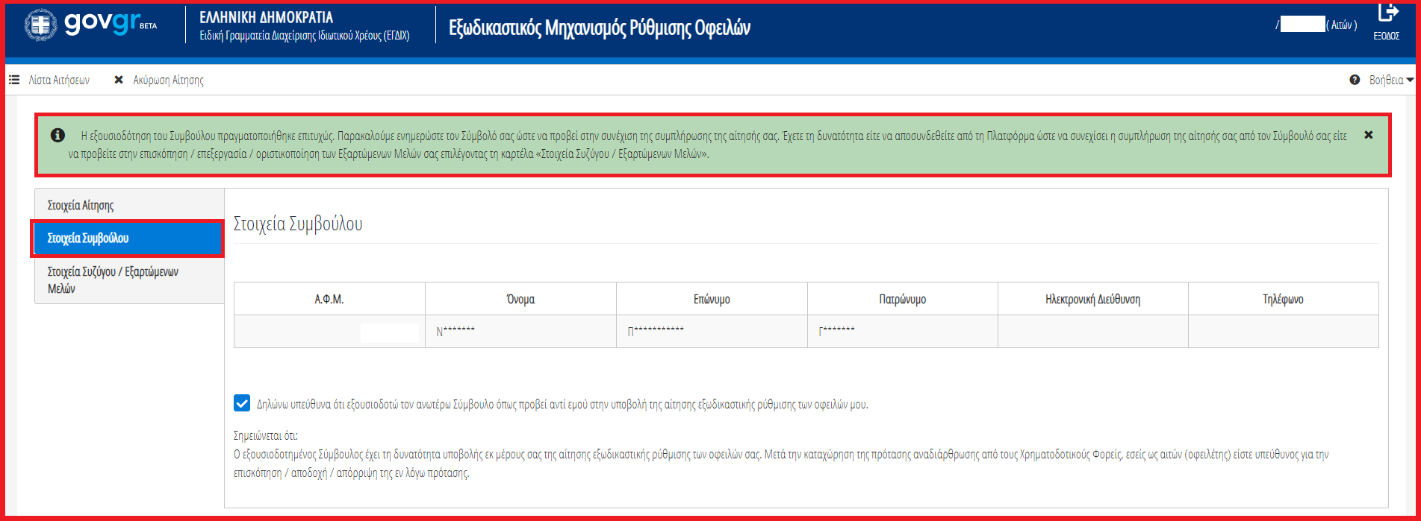
Εικόνα 15

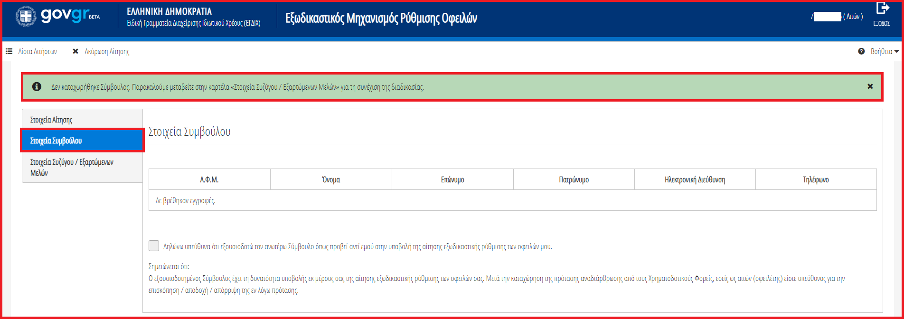
Εικόνα 16
Σημειώνεται ότι στην περίπτωση καταχώρησης Συμβούλου, ο χρήστης (Αιτών) δύναται είτε να αποσυνδεθεί από την Πλατφόρμα και να ενημερώσει τον εξουσιοδοτημένο Σύμβουλο για τη συνέχιση της διαδικασίας της αίτησης είτε να συνεχίσει έως την Οριστικοποίηση Μελών της οικογένειάς του.
  - Στοιχεία Συζύγου / Εξαρτώμενων Μελών
Ο χρήστης (Αιτών) μεταβαίνει στην καρτέλα «Στοιχεία Συζύγου / Εξαρτώμενων Μελών» στην οποία λαμβάνει ενημέρωση σχετικά με τα βήματα της καρτέλας (Εικόνα 17).
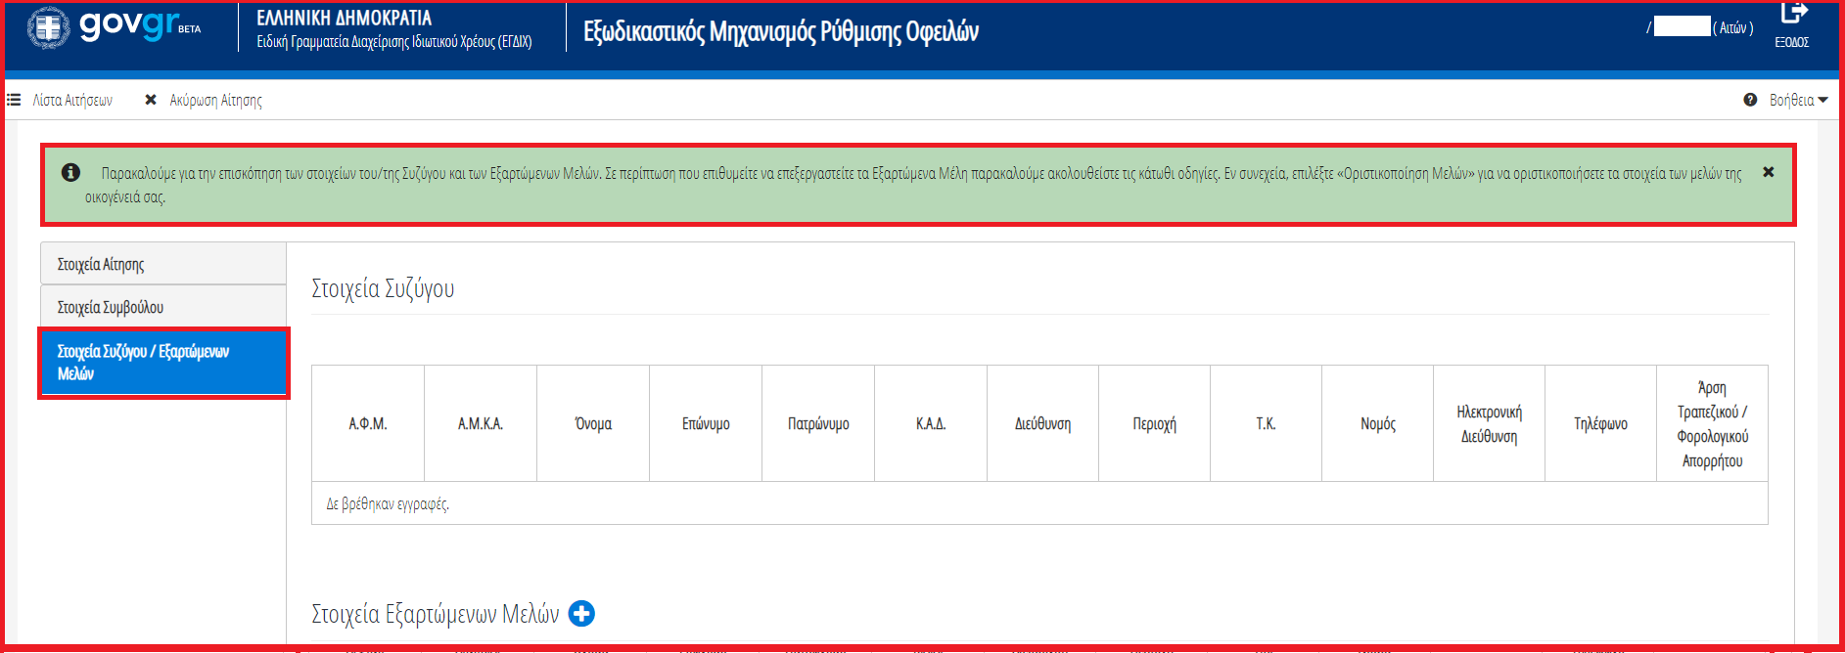
Εικόνα 17
Σε περίπτωση που ο χρήστης (Αιτών) επιθυμεί να επεξεργαστεί / προσθέσει/ αφαιρέσει τα Εξαρτώμενα Μέλη, μεταβαίνει στον πίνακα «Στοιχεία Εξαρτώμενων Μελών». Για να προσθέσει ένα Εξαρτώμενο Μέλος επιλέγει το εικονίδιο «» (Εικόνα 18). Στη συνέχεια, συμπληρώνει το Α.Φ.Μ. του Εξαρτώμενου Μέλους στο ομώνυμο πεδίο (Εικόνα 19, πλαίσιο 1). Στη περίπτωση που το Εξαρτώμενο Μέλος δεν έχει Α.Φ.Μ., ο χρήστης συμπληρώνει το Α.Μ.Κ.Α. του Εξαρτώμενου Μέλους (Εικόνα 19, πλαίσιο 2).
Μετά τη συμπλήρωση του Α.Φ.Μ. ή του Α.Μ.Κ.Α. του Εξαρτώμενου Μέλους, ο χρήστης (Οφειλέτης) επιλέγει αν το Εξαρτώμενο Μέλος είναι υπόχρεο υποβολής φορολογικής δήλωσης. Στην περίπτωση που το Εξαρτώμενο Μέλος είναι υπόχρεο υποβολής φορολογικής δήλωσης, ο χρήστης επιλέγει «Ναι» στη στήλη «Υποχρέωση Υποβολής Φορολογικής Δήλωσης». Στην περίπτωση που το Εξαρτώμενο Μέλος δεν είναι υπόχρεο υποβολής φορολογικής δήλωσης, ο χρήστης επιλέγει «Όχι» στη στήλη «Υποχρέωση Υποβολής Φορολογικής Δήλωσης» (Εικόνα 19, πλαίσιο 3).
Ο χρήστης οριστικοποιεί την ενέργειά του επιλέγοντας το εικονίδιο «» (Εικόνα 19, πλαίσιο 4).
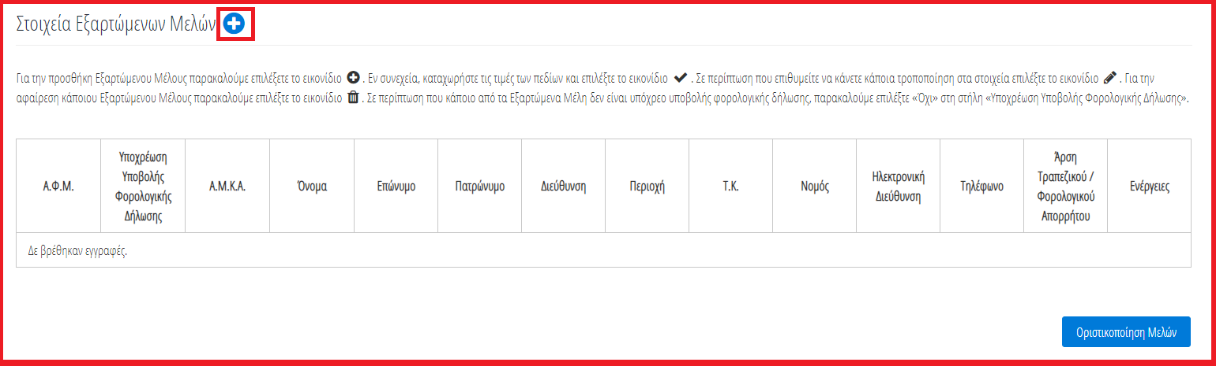
Εικόνα 18
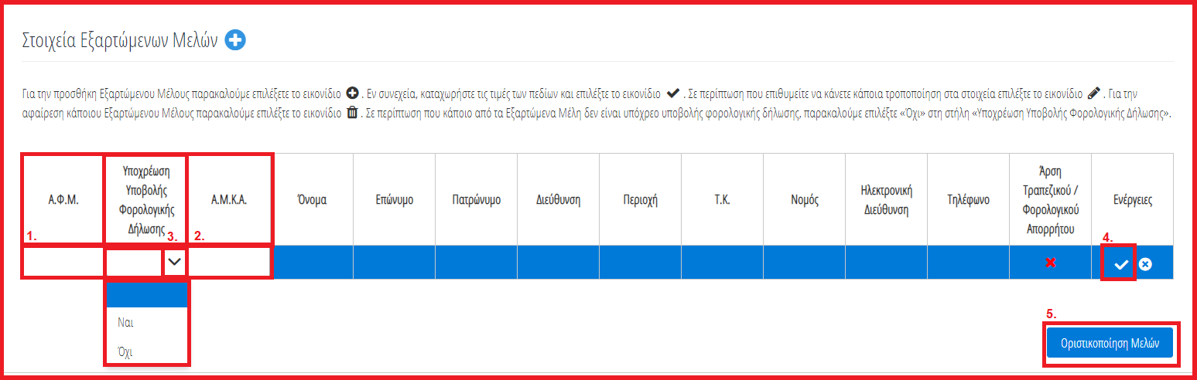
Εικόνα 19
Για την Οριστικοποίηση των Μελών της οικογένειάς του, ο χρήστης επιλέγει το εικονίδιο «Οριστικοποίηση Μελών» (Εικόνα 19, πλαίσιο 5).
Σημειώνεται ότι η Οριστικοποίηση Μελών δύναται να πραγματοποιηθεί είτε από τον Αιτούντα είτε από τον Εξουσιοδοτημένο Σύμβουλο που έχει επιλέξει σε προηγούμενο βήμα ο Αιτών.

